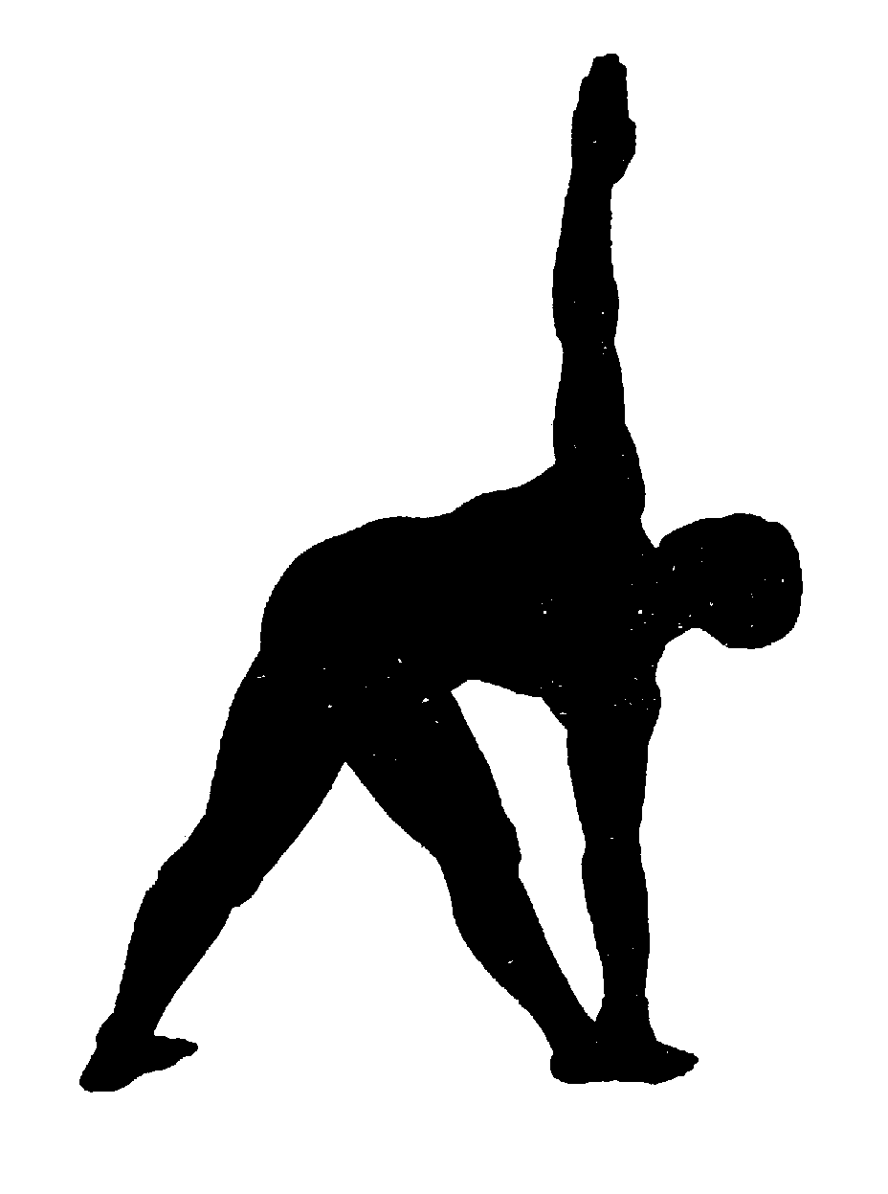

Yoga & Autogenes Training
Achtermannstr. 10-12
48143 Münster
Tel.: 0251 -- 79 58 85
Email: lars_rimboeck@yahoo.com

Skripte zum Yoga

Die leidvollen Spannungen bei Patanjali

,,avidya - asmita - raga - dvesa - abinivesah panca klesah." ,,Die fünf leidvollen Spannungen sind Nichtwissen, Ichverhaftung, Begierde, Haß und Selbsterhaltungstrieb."¹⁰
In den folgenden zwei sutras wird das Nichtwissen oder avidya näher erklärt. ,,avidya kestram uttaresam prsupta - tanu vichinna - uttarsam ,,Das Nichtwissen ist der Nähr-boden der anderen (vier Spannungen), ob sie schlummern, verringert, gespalten oder in voller Aktivität sind." ¹¹
,,anitya - asuci - duhkha - anatamasu - nitya - suci - sukha - atma - khyatir avidya.",,Nichtwissen (avidya)ist (die falsche Anschauung), die das Vergängliche für unvergänglich, das Reine für unrein, das Leidvolle für Freude und das Nicht-Selbst für das Selbst hält." ¹²
Ähnlich, wie in der Lehre des Sankhya nimmt Patanjali einen allem Lebenden gemeinsamen und unfreiwilligen Gemütszustand, als Ursache und Wuzel allen Leidens und aller Krankheit an.
Avidya ist also gewissermaßen der Urgrund der leidvollen Spannungen. Wenn der Mensch nicht in der Lage ist, das zu erkennen ,,was ist", erzeugt das eine permanente Spannung zwischen dem ,, was tätsächlich ist " und dem ,,was er denkt, daß es ,,sei."
Wir halten das Vergängliche für unvergänglich, indem wir uns zu sehr in der äußeren Welt binden oder verhaften und versuchen, immer mehr gelerntes Wissen anzuhäufen. Doch auch das Streben nach immer mehr Wissen entspringt dem aus avidya geborenen Begehren. Dieses Begehren aus Unwissenheit, das Nichts-Besseres-Wissen (avidya) ist das grundlegende Problem - nichts weniger und nichts mehr. Zwar ist diese Unwissenheit eine grundlegende und natürliche Funktion des menschlichen Lebens, unüberwindbar aber ist sie nicht.
Unser Körper und unser Verstand, von denen der Mensch so oft sagt sie seien alles, was ihn ausmacht, haben einen Anfang und ein Ende und sind somit von vergänglicher Natur. Sie sind ebenso den Schwankungen und Veränderungen der äußeren Welt unterworfen, wie alle materiellen Güter und zwischenmenschlichen Beziehungen.. Entgegen der westlich, wissenschaftlichen Meinung sagt der Yoga uns, daß auch Anhäufen von Wissen uns nicht von avidya befreien kann, sondern bestenfalls die Begrenzungen ein wenig erweitern kann.
Je mehr wir also die Wirklichkeit durch die Brille des gelernten Wissens, durch die bereits gemachten Erfahrungen betrachten, desto mehr tritt das Bild unserer Interpretation in den Vordergrund und erzeugt neue Spannungen zwischen unseren Vorstellungen und der Wirklichkeit.. Vom yogischen Standpunkt betrachtet häufen wir mit dem gelernten Wissen immer mehr Unwissenheit an. Oder um es mit den Worten von Swami Venkatesananda zu sagen:
,,Das was denkt : Ich bin unwissend, ist unwissend. Das was denkt: Ich bin nicht unwissend ist noch mehr unwissend." ¹³
Wir können also niemals genau wissen, was avidya oder Unwissenheit ist. Möglicherweise spüren wir, daß sie da ist, aber wir können niemals genau sagen, was avidya ist. Entweder wir Erkennen unser Selbst, unsere Seele, oder da ist avidya, Unwissenheit.
Selbst das was oft instinktiv genannt wird wurzelt in früher gemachten Erfahrungen ist also gewissermaßen eine Art unbewußter Verstand. Der Mensch weiß häufig nicht, daß er sich in einer Welt der Konventionen bewegt, die sein Denken, Fühlen und Handeln bestimmen.
Solange der Einzelne also unwissend und die innere Natur, sein Selbst, seine Seele nicht kennt, ist er den anderen vier leidvollen Spannungen, die in Sutra 2.3. beschrieben werden, ausgesetzt. Als erste leidvolle Spannung schlägt asmita, die Ichverhaftung, Wurzeln in der menschlichen Psyche, als Folge von avidya. Von dieser Ichverhaftung durchdrungen, gerät das Wesen des Menschen in einen tiefen Schlaf (prasupta) oder eine Bewußtseinslosigkeit, welche sich als Bewußtsein ausgibt. Wir träumen also und halten es für die Realität. Diese Ichverhaftung führt zu raga, der Begierde, welche den Vergnügungen anhängt und dvesa, dem Haß, auf den das Leid folgt, da er die Wirklichkeit in unendlich viele Fragmente zerteilt. Asmita, raga und dvesa sind Spannungen und Leidenschaften, denn sie zeichnen sich aus durch den Widerspruch zwischen dem Vorgestellten und der Wirklichkeit. Die vierte Spannung ist abhinivesa, der Selbsterhaltungstrieb, der uns dazu führt, immer nach der eigenen Wichtigkeit zu streben und sich

äußerst subtil in allen Lebensbereichen verbreitet.
Wie wir im Yoga avidya verringern können, sagt uns Patanjali in den sutras 2.10 bis 2. 17: Pratiprasava , Der Weg gegen die Strömung:
,, te pratiprasava -- heyah suksmah." Die Leidvollen Spannungen sind mit Hilfe einer Gegenströmung (pratiprasava , Gegen Schaffung) aufzugeben, da sie sehr subtil sind." ¹⁴
Vivekananda übersetzt dieses Sutra etwas anders und beleuchtet damit einen weiteren Aspekt dieses Sutras.
,,Die subtilen samskaras müssen durch Zurückführung auf ihren ursprünglichen Zustand überwundenwerden." ¹⁵
Diese Spannungen sind sehr subtil, da jedes Gefühl von Zuneigung oder Abneigung das Ergebnis von Erfahrungen ist. Sogar das, was wir als Instinkt bezeichnen, wird von den Yogis als herabgesunkene Vernunft bezeichnet, als Wirkung einer früheren Ursache. Hier zeigt uns die Übersetzung Vivekanandas, daß wir die subtilen Eindrücke (samskaras) durch Zurückführung der Wirkung auf ihre Ursache auflösen können. Der erste Schritt, um avidya zu verringern (auch wenn das ein äußerst unglücklicher Ausdruck ist) ist also das Bewußtsein der leidvollen Spannun-gen, ihre unmittelbare Erfahrung in der Gegenwart. Erst wenn wir ihrer ganzen Totalität gewahr werden und erkennen, daß wir von ihr gefangengehalten werden in asmita, raga, dvesa und abhinivesa, werden wir uns bewußt, daß wir der Sehende sind, welche der Ichverhaftung, der Begierde, des Hasses und des Selbsterhaltungstriebes gewahr werden. Wenn wir aber dieses Geschehen wie ein Außenstehender unbeteiligt betrachten können, wird uns möglicherweise bewußt, daß wir nicht identisch mit dem erfahrenen Objekt sein können. Es entsteht ein reines Sehen, eine unkonditionierte Schau, die bis an die Wurzeln der seelisch - geistigen Vorgänge (vrttis) und der leidvollen Spannungen (klesas) vordringen kann. Dieses reine Sehen ist jedoch nur möglich wenn der Betrachtende vollkommen frei von aller aus Konventionen geborenen Zu- und Abneigung ist. Wir können erkennen, das wir der Sehende (purusa) sind und damit nicht identisch mit dem Objekt der Erfahrung, dem Gesehenen (prakriti) sein können.
Pratiprasava, die Gegen Schöpfung bewegt sich also nicht in der zeitlichen Linie gegen die Spannungen an, sondern versucht ihrer vollständig und unmittelbar gewahr zu werden.
,,dhyana - heyas -tadvrttayah." ,,Die geistig seelischen Vorgänge, die von ihnen hervorgerufen werden, sind durch Meditation aufzulösen.¹⁶
Durch fortwährende Meditation können wir also die Wellen, die vrttis, welche durch die klesas, die leidvollen Spann-ungen, ausgelöst wurden zur Ruhe bringen, berühren aber noch nicht die Wurzel der leidvollen Spannungen selbst.
,,sati mule tad - vipako jaty - ayur - bogah",, Wenn die Wurzel (der leidvollen Spannungen) lebendig ist, sind die Ergebnisse die Geburt, die Lebensdauer und die Lebenserfahrungen." ¹⁷
schreibt Patanjali im Sutra 2.13. Wir sammeln durch unser Leben unsere Handlungen fortwährend neue Eindrücke (samskaras), die sich in unserem Denken niederschlagen. Egal ob wir frohe oder traurige, gute oder schlechte Gedanken haben mögen, alle werden gleichermaßen als Leid bewirkende Hindernisse bezeichnet. Jedes Vergnügen, alle Lust die aus den Sinnen stammt, wird schließlich Leid bringen. Aller Genuß läßt uns nach mehr Genuß streben, bis wir an einen Punkt gelangen, an dem dieses Verlangen nicht mehr gestillt werden kann. Im Sutra 2.14 erklärt uns Patanjali den Zusammenhang von Ursache und Wirkung sehr deutlich:
,,te hlada - pratipara - phalah punya - apunya - hetutvat." ,,Die Erfahrungen von Freude oder Bedrängnis sind die Früchte von Handlungen, die von guter oder böser Absicht motiviert sind." ¹⁸
Hier wird uns ein Hinweis gegeben, daß wir durch die Ansammlung von guten Taten und Werken unsere eigene Lebenserfahrung verändern können.
,,parinama - tapa - samskara- duhkhair guna - vrtti virodhacca duhkham eva sarvam vivekinah" ,,Aufgrund der Leiden, die durch Veränderung, die Bedrückung und die unterbewußten Eindrücke entstehen, und weil die Bewegungen der Kräfte der Natur sich gegenseitig stören, erkennen die unterscheidenden Weisen, daß alles Leid ist." ¹⁹
Das führt Patanjali im Sutra 2.15 aus. Auch die freudvollen Erfahrungen führen also zum Leid, wenn wir ihnen verhaftet sind, da sie die Tendenz beinhalten, sie für immer festhalten zu wollen. In der täglichen Yoga Praxis könnte das bedeuten, daß wir vielleicht einmal eine sehr schöne, sehr angenehme Erfahrung gemacht haben und jetzt darunter leiden sie nicht genauso wiederholen zu können. Möglicherweise geschieht etwas anderes nicht minder schönes, aber wir nehmen es nicht wahr, weil unsere Wahrnehmung auf der Suche der Erfahrung von gestern ist.
So erkennen wir das die Kehrseite der Freude automatisch das Leid ist und wir uns, nur indem wir uns von Zu- und Abneigungen lösen, uns nicht mehr mit ihnen identifizieren, zukünftiges Leid vermeiden können. Durch diese Loslösung (vairagya) können wir einen Blick auf das Jenseitige erhaschen und vielleicht erkennen, daß wir das innere Selbst nur verwirklichen können, wenn wir dem Anhaften an der äußeren Welt entsagen. Im Sutra 2.16 fährt Patanjali fort :
,,heyam dhukham anagatam" ,,(Nur) das Leid, das noch zukünftig ist, kann vermieden werden." ²⁰
Nur das Leid also, dessen Ursache noch nicht entstanden ist, kann vermieden werden, indem wir erkennen, daß die Verbindung von Sehendem und Gesehenen die Ursache des Leides ist, wie es im Sutra 2.17 beschrieben wird.
,,drastr - drsyayoh - samyogo heya - hetuh." ,,Da die Verbindung des Sehenden mit dem Gesehenen die Ursache des Leides ist, kann sie vermieden werden." ²¹
Wieder wird uns ein klarer Hinweis gegeben die Identifizierung mit der äußeren Welt aufzugeben, da wir die durch vergangene Eindrücke und Handlungen entstandenen Wellen (vrttis) nicht vermeiden können, sollten wir sie, wie in Sutra 2.11 beschrieben, durch Meditation auflösen. Da die Basis der Meditation das Zur - Ruhe - kommen der seelisch - geistigen Vorgänge ist, wie in Sutra 1.2 beschrieben wird, werden wir hier automatisch zur Übung (abhyasa) zurückgeführt. In Sutra 1.12 schreibt Patanjali:
,, abhyasa-vairagyabhyam tan-nirodhah." ,,Das Zur - Ruhe Kommen der seelisch geistigen Vorgänge erlangt man durch Übung (abhyasa) und Loslösung (vairagya).²²
Übung und Loslösung erklärt uns Patanjali in den Sutras 1.13 bis 1.16 noch ausführlicher:
,, tatra sthitau yatno ´bhyasah." ,,Die intensive Bemühung um diesen Ruhezustand ist die Übung (abhyasa)."²²
Das folgende Sutra erläutert das vorhergegangene wie folgt:
,,sa tu dirgha-kala-nairantarya-satakara-asevito drdha-bhumi." ,,Wenn die Übung eine lange Zeit ununterbrochen und mit einer Haltung von Hingabe vollzogen wird, bereitet sie eine feste Grundlage." ²³
Um also die Unwissenheit (avidya) zu verringern, müssen wir lange und fortwährend üben und uns von der Begierde nach dem Erfahrenen lösen, wie es im sutra 1.15 klar beschrieben wird.
,, drsta - anusravika - visaya - vitrsnasya vasikara - samjna vairagyam." ,,Das Nicht Begehren nach allen gesehenen und gehörten Gegenständen ist die Loslösung, die auch Selbstbeherrschung (vasikara) genannt wird." ²⁴
Hören wir also auf, uns durch das Begehren an die äußere Welt zu binden, erlangen wir Selbstbeherrschung, und erfahren die Schau des ursprünglichen Menschens (purusa), wie es im Sutra 1.16 beschrieben wird.
,,tatparam purusa-khyater guna-vaitrsnyam." ,,Das Nicht-Begehren nach den Grundelementen (der Erscheinungswelt), das zu der Schau des ursprünglichen Menschen führt, ist die höchste Form der Los-lösung." ²⁵
Die reine Erfahrung also führt uns zurück zum ursprünglichen Menschen, zu unserer Seele
Alles, was von äußeren Welt verstellt oder getrübt ist, erscheint als falsches Sehen denn es beruht auf Erfahrungen aus der Vergangenheit, die uns den reinen und unzensierten Blick, auf das-was-ist, verstellen. In dem Augenblick also in dem wir realisieren, daß wir der Erfahrende, der Seher (purusa) sind, endet avidya und mit ihr findet auch asmita, die Ichverhaftung, die mit raga, der Begierde und dvesa, dem Haß einhergeht, automatisch ein Ende.

_____________________________________________________________________________________________
10. Deshpande, a.a.O., S. 89 sutra 2.3
11. Deshpande, a.a.O., S. 89 sutra 2.4
12. Deshpande, a.a.O., S. 89 sutra 2.5
13. Swami Venkatesananda, a.a.O., S.131
14. Deshpande, a.a.O., S.97, Sutra 2.10
15. Swami Vivekananda. a.a.O., S.185, Sutra 2.10
16. Deshpande, a.a.O., S. 97, Sutra 2.11.
17. Deshpande, a.a.O., S. 97, Sutra 2.13.
18. Deshpande, a.a.O., S. 97, Sutra 2.14
19. Deshpande, a.a.O., S. 97 - 98, Sutra 2.15
20. Deshpande, a.a.O., S. 98, Sutra 2.16
21. Deshpande, a.a.O., S.98, Sutra 2.17
22. Deshpande, a.a.O., S.37, Sutra 1.12
22. Deshpande, a.a.O., S.37, Sutra 1.13
23. Deshpande, a.a.O., S.37, Sutra 1.14
24. Deshpande, a.a.O., S.37, Sutra 1.15
25. Deshpande, a.a.O., S.37, Sutra 1.16

